Bujanovský

občasník

2/2014

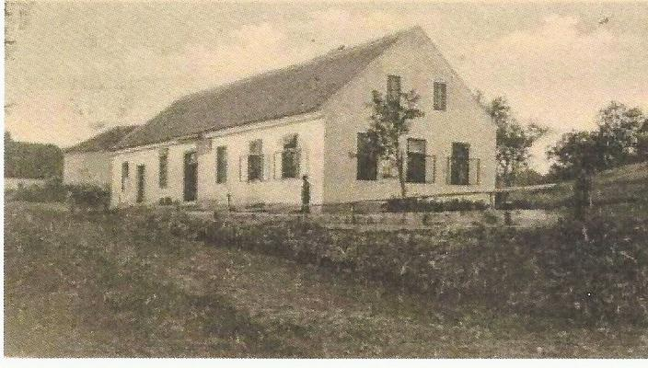

Bujanovský občasník číslo: 2/2014 ze dne
Evidenční číslo: MK ČR E 21010
Vydala Obec Bujanov, Bujanov 26, 382 41 Kaplice, IČO 245 810, počtem 200 ks, zdarma

Informace z jednání zastupitelstva obce
39. zasedání zastupitelstva obce se uskutečnilo 4.2.2014. Přítomno bylo 5 zastupitelů. Na jednání přijali následující usnesení:
Usnesení č. 478/2014: ZO schvaluje doplnění programu o bod č. 12 „Rozpočtové opatření č. 1/2014“ a projednání tohoto bodu jako následujícího.
Usnesení č. 479/2014: ZO schvaluje rozpočtové opatření 1/2014
Usnesení č. 480/2014: ZO bere informaci starosty o plnění usnesení na vědomí.
Usnesení č. 481/2014: ZO schvaluje poskytnutí finančního příspěvku Sdružení Hrady na Malši ve výši 50 000,- Kč.
Usnesení č. 482/2014: ZO schvaluje podání žádosti o dotaci z Grantového programu Jč kraje, tématické zaměření „Objekty kulturního dědictví“, opatření II. Obnova drobné sakrální architektury, na obnovu kamenného žulového kříže z Listru.
Usnesení č. 483/2014: ZO ukládá starostovi obce konzultovat s Odborem stavebního úřadu , oddělení památkové péče při Městském úřadu Kaplice možnost instalace kovové mříže na kapličku v Pšenici, a to z důvodu ochrany před odcizením sakrálních předmětů. které by zde byly po obnově umístěny.
Usnesení č. 484/2014: ZO schvaluje pořízení dřevěné sochy kočího, v rámci pořízení turistického mobiliáře či drobné architektury z dotačního programu podaného za SMO Pomalší do „Programu obnovy venkova 2014“, v hodnotě do 25 000,- Kč.
Usnesení č. 485/2014: ZO se nepřipojuje k mezinárodní kampani „Vlajka pro Tibet“.
Usnesení č. 486/2014: ZO schvaluje cenu palivového dřeva jehličnatého a břízy na 620,- Kč + 21% DPH, tj. 750,- Kč/1 prm, osiky na 520,- Kč + 21% DPH, tj 629,- Kč/1 prm, a to s okamžitou platností do 30.června 2014.
Usnesení č. 487/2014: ZO ukládá starostovi obce opravit text darovací smlouvy o bezúplatném převodu infrastrukturního vodohospodářského majetku mezi paní Leitgebovou Veronikou ze Zdíků čp.10 a obcí Bujanov, a tuto smlouvu předložit k projednání na příští schůzi zastupitelstva obce.
Usnesení č. 488/2014: ZO nemá námitek ke stavbě základové stanice na železniční zastávce Pšenice, označované zkratkou BTS, která bude součástí železniční rádiové digitální sítě GSM-R České Velenice – České Budějovice – Horní Dvořiště.
ZO bere zprávu o rozpočtu a konání kulturních a sportovních akcí na rok 2014 na vědomí
ZO bere informaci o stavbě čekárenského přístřešku na vědomí.

40. zasedání zastupitelstva obce se uskutečnilo 4.3.2014. Přítomno bylo 6 zastupitelů. Na jednání přijali následující usnesení:
Usnesení č. 489/2014: ZO schvaluje doplnění programu o bod č. 9 „ČOV Skoronice“ a bod č. 10 „Směna pozemků v majetku obce“. ¨
Usnesení č. 490/2014: ZO bere informaci o plnění usnesení na vědomí.
Usnesení č. 491/2014: ZO schvaluje vyúčtování podle „Smlouvy o provozování vodovodu a kanalizace pro veřejnou potřebu obce Bujanov” ze dne 30.12.2004 v platném znění, kde doplatek činí 0,- Kč.
Usnesení č. 492/2014: ZO schvaluje podepsání darovací smlouvu o bezúplatném převodu infrastrukturního vodohospodářského majetku v podobě prodloužení vodovodního řadu potrubím PE DN 63 mm v délce 105 m v části obce Zdíky.
Usnesení č. 493/2014: ZO schvaluje záměr a jeho zveřejnění na pronájem infrastrukturního vodohospodářského majetku v podobě prodloužení vodovodního řadu potrubím PE DN 63 mm v délce 105 m v části obce Zdíky, předem určenému zájemci.
Usnesení č. 494/2014: Zastupitelstvo obce Bujanov schvaluje návrh rozhodnutí o námitce a vypořádání připomínek, tak, jak byly předloženy.
Usnesení č. 495/2014: Zastupitelstvo obce Bujanov po prostudování a ověření skutečnosti dle ust. § 54 odst. 2 zákona č. 183/2006 Sb. o územním plánování a stavebním řádu (stavební zákon), ve znění pozdějších předpisů, schvaluje Územní plán obce Bujanov, který je vydán formou opatření obecné povahy. Dnem vydání Územního plánu Bujanov končí platnost územního plánu obce Bujanov.
Usnesení č. 496/2014: ZO schvaluje podepsání dohody o nárocích z uzavřené smlouvy o nájmu pozemků mezi obcí Bujanov a firmou Agria Svoboda s.r.o. se sídlem Dolní Dvořiště 232, 382 72 Dolní Dvořiště, jakožto firmou vstupující dne 1. ledna 2013 do práv společnosti ZEMAV RYBNÍK s.r.o. (dohoda o nárocích z uzavřené smlouvy o nájmu pozemků je nedílnou součástí tohoto usnesení).
ZO bere informaci o výpovědí z nájmu plochy na poz. p.č. 2161 v k.ú. Suchdol u Bujanova na vědomí.
ZO bere informaci o 6. ročníku Koláčových běhů na vědomí.
ZO bere informaci o ČOV Skoronice na vědomí.
ZO bere informaci o žádosti firmy SLR CZECHIA Zdíky na vědomí.

41. zasedání zastupitelstva obce se uskutečnilo 1.4.2014. Přítomno bylo 7 zastupitelů. Na jednání přijali následující usnesení:
Usnesení č. 497/2014:
ZO schvaluje doplnění programu o body:
bod č. 9₎ „Žádost o zrušení věcného břemena“
bod č.10₎ „Zajištění investičních akcí – stav k 1.4.2014“ ,
bod č.11₎ „Žádost o prodej části pozemku v k.ú. Zdíky“.
bod č.12₎ „Smlouva o výpůjčce mezi obcí Bujanov a MŠ a ZŠ Rožmitál na Šumavě

Usnesení č. 498/2014: ZO schvaluje podepsání dodatku č.1 ke smlouvě o dílo ze dne 12.6.2013 na administrativní práce spojené se správou nemovitého majetku dle zadání objednatele, mezi obcí Bujanov a paní Ing. Radovanou Kutlákovou, Okrouhlá 1228, 383 01 Prachatice. Tímto dodatkem se mění bodě č.IV. věta „Tato smlouva se uzavírá na dobu určitou ode dne podpisu této smlouvy do 31.12.2013“ na „Tato smlouva se uzavírá na dobu určitou ode dne podpisu této smlouvy do 31.12.2014“

Usnesení č. 499/2014: ZO schvaluje podepsání dodatku č.1 ke smlouvě o nájmu pozemku na dobu určitou s panem Jiřím Kantorem, Nádražní 1090/754, 387 04 České Budějovice, uzavřenou dne 6.6.2012, kterým se ve všech bodech smlouvy mění označení pronajaté části pozemku z pozemku p.č. 193/9 lesní plocha v k.ú. Zdíky na pozemek 1401 ostatní plocha v k.ú. Zdíky

Usnesení č. 500/2014: ZO schvaluje podepsání dodatku č.1 ke smlouvě o nájmu pozemku uzavřené dne 31.3.2012 s panem Miroslavem Kučerou, Strádov 33, Kaplice a p. Ing. Pavlem Svobodou, Březová 800, Kaplice, kde v Čl. 1 je nutno doplnit název katastrálního území „Suchdol u Bujanova“.

Usnesení č. 501/2014: ZO ukládá starostovi upravit ve smlouvě o pronájmu, uzavřenou dne 29.12.2010 s firmou ZEMAV RYBNÍK s.r.o., jejíž práva přešla na společnost KUČERA – zemědělská s.r.o., Dolní Dvořiště, výměru pozemku p.č. 262/15 TTP v k.ú. Suchdol u Bujanova z původní 22875 m² na současnou výměru 4048 m² a se změnou výměry provézt i úpravu ceny pronájmu. Termín do 15.4.2014.

Usnesení č. 502/2014: Zastupitelstvo obce schvaluje rozpočtové opatření 2/2014.

Usnesení č. 503/2014: Zastupitelstvo obce Bujanov schvaluje převod částky 500 000,- Kč z běžného účtu obce Bujanov, č.účtu 5428241/0100 vedeného u Komerční banky a.s., pobočka Kaplice na Profi spořící účet Bonus č. účtu 107-241170297/0100, vedeného u Komerční banky a.s., pobočka Kaplice.
Zajistí starosta společně s účetní do 15.4.2014

Usnesení č. 504/2014: Zastupitelstvo obce Bujanov pronajímá část vodovodního řadu potrubím PE DN 63 mm, v délce 105 m, v místní části Zdíky přivádějícího vodu k pozemku p.č. 416 v k.ú. Zdíky firmě ČEVAK a.s., IČ 60849657, se sídlem Severní 8/2264, 370 10 České Budějovice. Fakturace vodného bude prováděna dle schválené kalkulace vodného obce Bujanov.

Usnesení č. 505/2014: Zastupitelstvo obce Bujanov souhlasí s „Dodatkem č.1/2013 Smlouvy o provozování vodovodu a kanalizace pro veřejnou potřebu obce Bujanov uzavřené dne 30.12.2004, ve znění pozdějších dodatků (dále jen smlouva), mezi obcí Bujanov a firmou ČEVAK A.S., Severní 8/2264, České Budějovice, a jeho podepsáním starostou obce. Dodatek č.1/2013 je nedílnou součástí tohoto usnesení.

Usnesení č. 506/2014: Zastupitelstvo obce Bujanov souhlasí se záměrem, a jeho zveřejněním, na směnu části pozemku p.č. 310/3 lesní pozemek v k.ú. Zdíky o výměře cca 2000 m² s předem vybraným zájemcem.
Obec Bujanov si v záměru stanovuje tyto podmínky:
1. finanční náklady spojené se směnou uhradí žadatel o směnu
2. určení přesné hranice pozemků p.č. 310/4 TTP a p.č. 310/5 TTP, oba v k.ú. Zdíky,
v místě dotčeném směnou.
Zajistí starosta v termínu do 15.4.2014.

Usnesení č. 507/2014: Zastupitelstvo obce Bujanov pověřuje starostu jednáním s firmou EUROPLAKAT spol. s.r.o., se sídlem Křižíkova 34/148, 186 00 Praha 8, o podmínkách smlouvy na pronájem části pozemku p.č. 2161/1 v k.ú. Suchdol u Bujanova pro instalaci a provozování 1 kusu reklamního zařízení formátu 5,1 2,4 m, kde si obec stanovuje dvě zásadní podmínky, a to nájemné za 1 rok pronájmu je 30 000,- Kč a smlouva bude uzavřena na dobu určitou, do 31.12.2015.
Zajistí starosta do 15.4.2014. Výsledek jednání bude předložen na příští schůzi zastupitelstva obce v měsíci květnu.

Usnesení č. 508/2014: ZO obce Bujanov schvaluje podepsání Smlouvu č.: 1040006006/001 o smlouvě budoucí o zřízení věcného břemene mezi Obcí Bujanov a spol. E.ON Distribuce, a.s. se sídlem F.A.Gerstnera 2151/6, 370 49 České Budějovice, na akci- stavbu: „Ješkov K/62/2, úprava pilíře NN“

Usnesení č. 509/2014: Zastupitelstvo obce Bujanov souhlasí s podepsáním smlouvy o zániku předkupního práva z kupní smlouvy na prodej pozemku p.č. 416 v k.ú. Zdíky, mezi obcí Bujanov a Veronikou Leitgebovou, Zdíky 10, 382 41 Kaplice, ze dne 2.4.2008.

Usnesení č. 510/2014: ZO bere na vědomí informaci o zajištění investičních akcí a znovu bude tento bod předložen na schůzi zastupitelstva v květnu 2014.

Usnesení č. 511/2014: ZO nevyhovuje žádosti pana Kantora ze Zdíků 40 o odprodej části pozemku p.č. 1401 ostatní plocha (využití ostatní komunikace) v k.ú. Zdíky

Usnesení č. 512/2014: ZO pověřuje starostu obce podepsáním smlouvy výpůjčce nemovitého i movitého majetku mezi obcí Bujanov a Základní školou a Mateřskou školou Rožmitál na Šumavě, Rožmitál na Šumavě 47, 382 92.

Usnesení č. 513/2014: ZO souhlasí se zpracováním pasportu místních komunikací z důvodu převodu pozemků týkajících se těchto komunikací na pozemcích v majetku SPÚ, do majetku obce Bujanov.

Rozpočet obce na rok 2013
Rozpočet obce na letošní rok 2014 schválili zastupitelé již na jednání 10. prosince. Schválen byl jako přebytkový s celkovými příjmy ve výši 8 511 000,- Kč a celkovými výdaji 7 036 000,- Kč. Na investiční akce a větší opravy byla naplánovaná celkem částka 1 135 000,- Kč. V této částce se předpokládá dokončení projektové dokumentace na opravu místní komunikace ve Skoronicích za 80 tis. Kč. Realizace posílení vodovodního řádu v Nažidlech by měla vyjít na 280 tis. Kč.. Oprava kanalizačních vpustí za 150 tis. Kč. Na opravu kamenného kříže, který stával v Listru je schváleno 60 tisíc Kč. Na rekonstrukci veřejného osvětlení ve Zdíkách je počítáno s částkou 340 000,- Kč. Tato investiční akce bude realizována ve spolupráci se společností E.ON, která zde plánuje rekonstrukci sítě nízkého napětí. Na administrativní činnost k zajištění úplatného a bezúplatného převodu pozemků od pozemkového fondu do vlastnictví obce se počítá s částkou 50 tis. Kč. Oprava komínů na budově základní školy by měla být podle rozpočtu provedena za 135 tis. Kč. Na opravu veřejného osvětlení v Nažidlech je určeno 40 tis. Kč.
Na opravy komínů na základní škole, obnovu kamenného kříže a posílení vodovodu v Nažidlech byly podány žádosti o finanční dotace. Na dotace není žádný nárok a obci není zatím známo nakolik se svými žádostmi uspěje. To může případně ovlivnit uskutečnění naplánovaných akcí. Část přebytku rozpočtu, přbližně 1,5 milionu Kč by měla být i v letošním roce převedena z běžného účtu na spořící účet, kde se vytváří rezerva na realizaci základní technické vybavenosti stavebních parcel.

Volby do Evropského parlamentu
V květnu nás čekají volby do Evropského parlamentu. V České republice budeme volit 23. a 24. května. Pro volby je v České republice stanoven jeden celorepublikový volební obvod a každá kandidující strana či hnutí podávala pro celou ČR jedinou volební kandidátku. O jejich registraci rozhodlo již 4 dubna Ministerstvo vnitra. Do voleb kandiduje 857 osob v 38 volebních stranách. V České republice budeme volit 21 poslanců z celkového počtu 751 evropských poslanců. Čeká je 5 letý mandát. Počet poslanců se oproti současnosti nepatrně sníží. Nyní má Evropský parlament 766 poslanců.
Občané, kteří nemohou z různých příčin volit v místě svého bydliště mohou do 8. května požádat o volební průkaz. České zástupce do Evropského parlamentu lze volit pouze na území České republiky.
Mandáty získají jen ty volební strany, které přesáhnou 5% uzavírací volební klauzuli. Nárok na příspěvek na úhradu volebních nákladu ve výši 30,- Kč za 1 hlas dostanou ty strany, které získají alespoň 1% hlasů.
V obci budeme volit ve volební okrsku se sídlem v zasedací místnosti Obecního úřadu Bujanov, čp. 26. Volební místnost bude otevřena v pátek 23. května od 14,00 hodin do 22,00 hodin a v sobotu 24. května od 8,00 hodin do 14,00 hodin. Distribuci hlasovacích lístků zajistí obecní úřad tak, aby je každý volič obdržel nejpozději 3 dny před prvním dnem voleb.

Jaro
Tak už tu máme zase několik dní jaro. Přišlo po nezvykle teplé zimě o které meterologové hovoří jako o nejteplejší za posledních 80 let. Jen trochu sněhu jsme tu měli kolem poloviny ledna. Převládalo na zimu většinou teplé a suché počasí, kdy hlavně v jejím závěru jsme zaznamenali několik teplotních rekordů. Rtuť v teploměrech vystupovala porůznu v Čechách až přes 20⁰C. Ušetřili jsme něco za topení. Obec měla zase zcela zanedbatelné náklady na zimní údržbu obecních komunikací. Ušetřené peníze mohou být využity na jiné aktivity. Tedy, pokud se zima ještě nevrátí a my nebudeme muset ze šatníku vytahovat zimní oblečení. I to jaro mám už nabídlo nádherné slunečné počasí a na druhé straně také něco ze zimního počasí.
Jaro, to astronomické jsme uvítali ve čtvrtek 20. března, který byl dnem rovnodennosti. Slunce vstoupilo do znamení Berana. Jak upozorňují astronomové, byli jsme navyklí, že den rovnodennosti byl 21. březen. V tomto století to bylo však v roce 2011 naposledy a toto datum bude aktuální až v roce 2102.
Traduje se, že jen v tento den lze vajíčko postavit na špičku. Kdo to však nezkusil, bude si muset holt počkat celý rok. Pokud nezapomene. Den jarní rovnodennosti není výmyslem poslední doby a už v dávných dobách naši předci ho spojovali s příchodem a oslavami jara. Slavili jí již staří Keltové, Germání, Řekové a Římané. Skončila zima, začalo jaro. Pro obyvatele Sumerské říše nebo Babylonie dnem jarní rovnodennosti začínal nový rok. Křesťané od něj odvozují datum Velikonoc, které jsou nejvýznamnějším křesťanským svátkem. Letos připadli na 20. a 21. dubna. My jsme si velikonoce prakticky zúžili jen na dva dny, Velikonoční neděli a pondělí. V křesťanském pojetí trvají mnohem déle. Prvním významným dnem je Popeleční středa. Letos připadla na 5. března. Posledním dnem je 8. červen, svátek Seslání Ducha svatého.
Přicházející jaro nám přináší také jeden novodobý experiment. Zavádí letní čas. Poslední neděli v březnu ve 2,00 hodiny si posunujeme hodinovou ručičku o jednu hodinu napřed a poslední neděli v říjnu zase o jednu hodinu nazpět. Letní čas se objevil na našem území poprve v roce 1916, kdy byly Čechy ještě součástí tehdejšího Rakousko – Uherska. V důsledku potřeby úspor byl zaveden krátce i v době 2. světové války. Pravidelně se s ním setkáváme od roku 1979. Začínal poslední březnovou neděli a končil poslední neděli v září. Od roku 1996 končí letní čas u nás a v celé EU poslední říjnovou neděli. Trvá tedy sedm měsíců. Důvod jeho zavádění, spočívající v úspoře energií, v dnešní době pozbývá smyslu. Častěji je diskutován jeho vliv na zdravotní stav lidí.
Abychom nezapomněli, tak jaro trvá 90 dní a končí v letošním roce 21. června několik minut před jednou hodinou odpolední. Neměli bychom se nechat zmást pojmem meterologické jaro jehož datum začátku a konce je pevně stanoveno. Začíná vždy 1. března a končí 31. května.

Nové investice
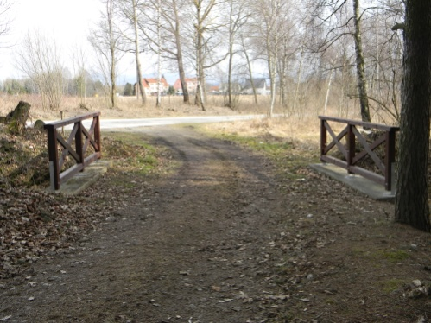
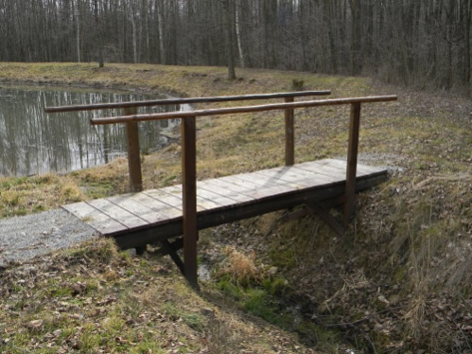

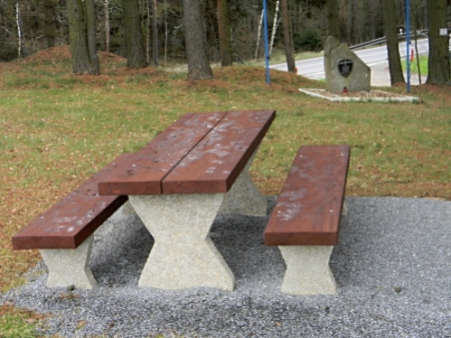
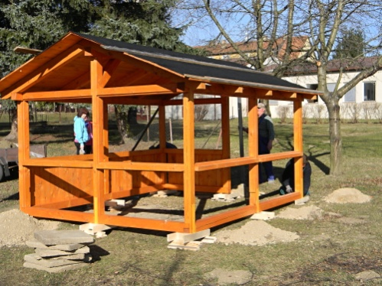
Jarního počasi využili zaměstnanci obce k realizaci několika drobných akcí. Na vodní nádrži na Přibyslavi zřídili lávku přes přes přítokovou stoku. Osadili zábradlí na propustku přes cestu k nádrži. Na zahradě mateřské školy postavili pro děti nový zahradní domek. Ve Zdíkách upravili odpočinkové místo u památníku amerických letců.

Broučci se připravují na Velikonoce
Velikonoce patří k nejkrásnějším svátkům v roce, jsou to především svátky jara.Zdobí jej různé symboly jarní přírody: např.kočičky, jehnědy a jarní květiny v nádobách. Na stole bývá upečený mazanec, beránek, na ošatce máme různě obarvená vajíčka. A zmíněná vajíčka byla symbolem života už v dobách pohanských. Dodnes je spojujeme s oslavami příchodu jara a nového života v přírodě.
Velikonoční kraslice je natvrdo vařené nebo vyfouknuté, duté vejce ozdobené různými výtvarnými technikami. Slouží ženám a dívkám o Velikonocích jako odměna pro koledníka za vyšlehání pomlázkou. Jednou z technik je zdobení horkým voskem a tuto techniku si mohly vyzkoušet maminky v mateřince pod vedením paní Věrky Novákové. Malování vyžaduje velkou trpělivost, fantazii a samozřejmě šikovnost. Nešlo nám o to vytvořit nejkrásnější vajíčka, ale o hezké, společně strávené odpoledne a to se určitě povedlo. Broučci si ještě vyzkoušeli jednodušší techniky a pro svá vajíčka vyráběli i stojánky z papíru. Tak se třída Broučků připravila na prožití krásných Velikonočních svátků.

A co plánujeme po Velikonocích?
návštěvu Malého divadla v Č.Budějovicích, pohádka „O jednom malém ježkovi“
společné fotografování
vzdělávací pořad: „Co vyprávěl semafor“
beseda a ukázka práce policie ČR a hasičů
MDD v mateřince
školní výlet MŠ do ZOO v Hluboké nad Vltavou s pohádkou „Tygr Bábovek“
„Den naruby“, návštěva předškoláků v ZŠ Bujanov
rozloučení s předškoláky s pohádkou „Čaroděj a malá pomocnice“
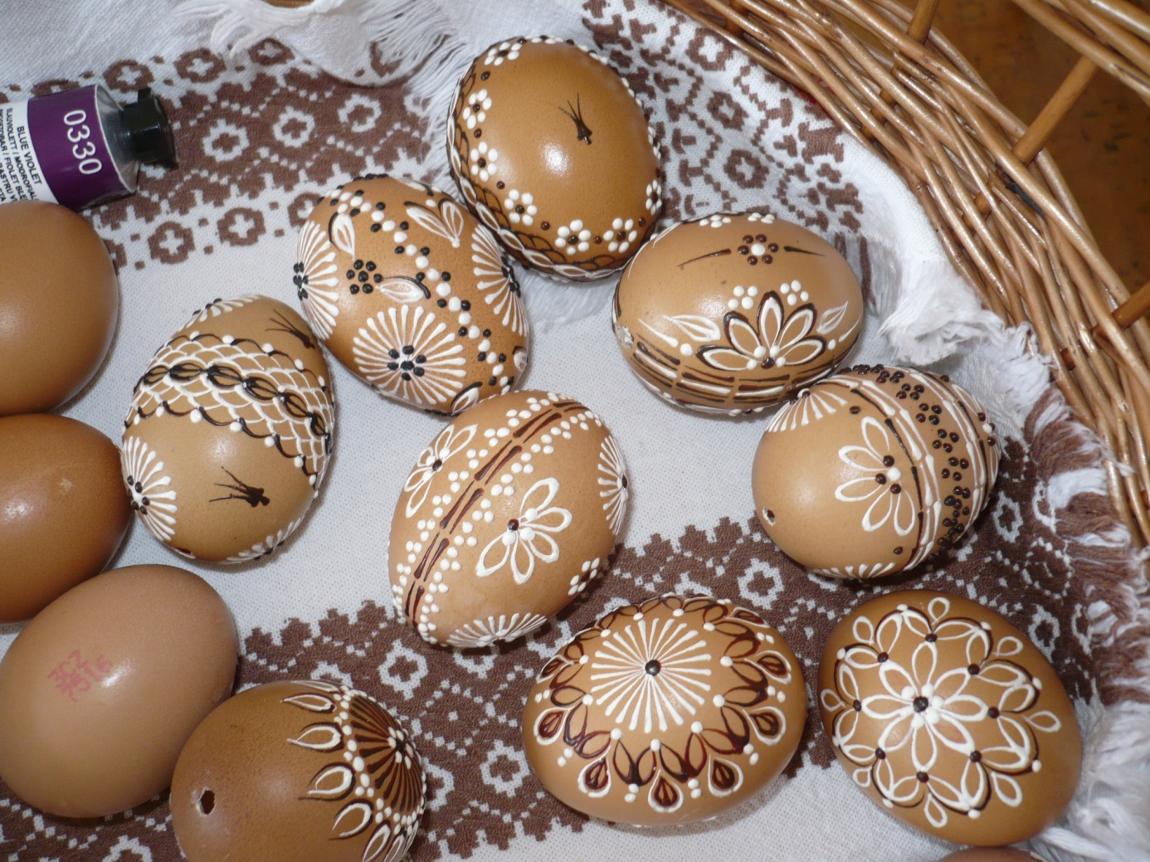
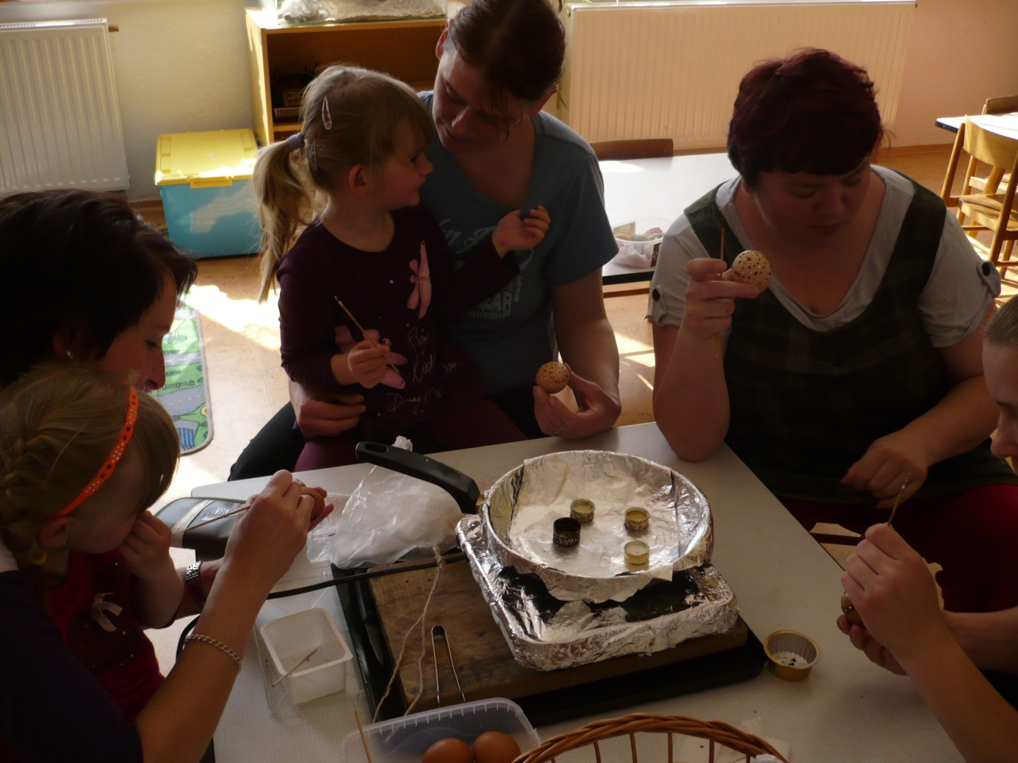

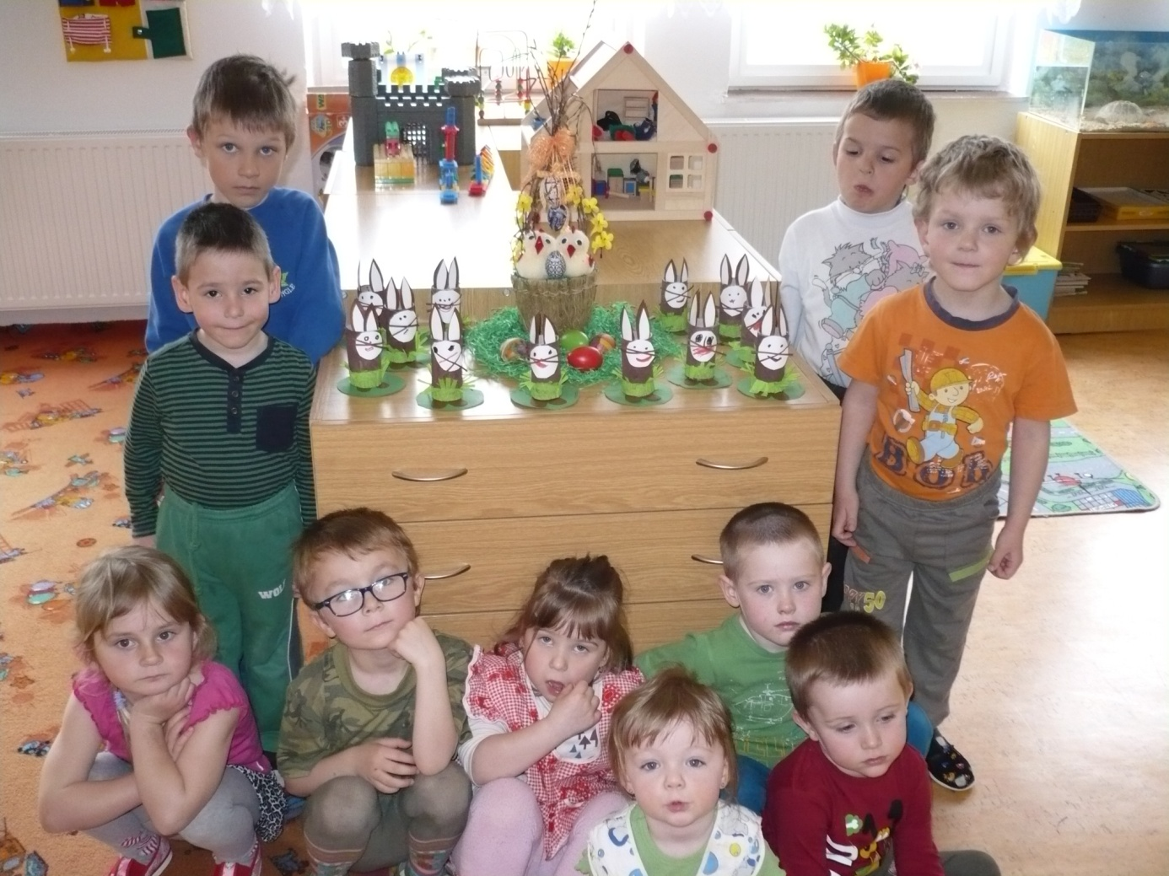

Broučci a paní učitelka Marie Milsimrová
Country bál

V sobotu 15. března, pořádala T. O. Jižní řeka ve spolupráci s Hostincem U Koněspřežky Country bál. V hostinci se sešlo více než 200 příznivců country muziky a vyznavačů trempinku. Lidé sem k nám zavítali dokonce až z Ostravy, Benešova u Prahy, Plzně či Kvildy. Zkrátka ze všech koutů republiky. K tanci i poslechu hrálo seskupení Českobudějovické kapely. Country předtančení předvedla skupina Širák z Velešína. Všichni se velmi dobře bavili.
Po skončení kapely se každý, kdo si přivezl nějaký hudební nástroj, zapojil svým uměním. Utvořili jsme skupinku několika zpěváků, zpěvaček a muzikantů a hrálo se a zpívalo až do bílého rána.
Akce se určitě vydařila, chválili nejen trempové, ale též místní příznivci country muziky. Určitě se budeme těšit na nějaký příští Country bál.
Za kulturní výbor Petra Detourová

T. O. Jižní řeka, děkuje starostovi Bujanova za pomoc při přípravě Country bálu.
Za osadu „Indián“

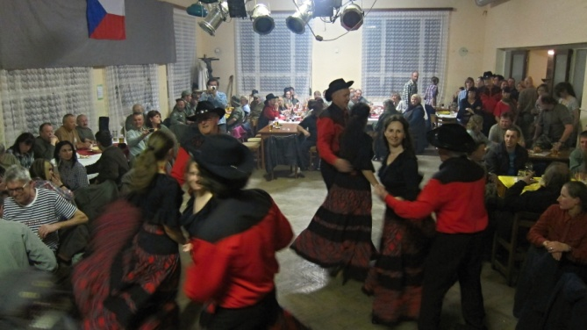
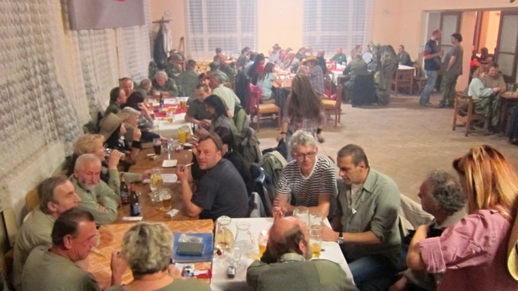

Bujanovské koláčové běhy
V sobotu 12. dubna se v Bujanově uskutečnil 6. ročník koláčových běhů. Do Bujanova přijelo celkem 229 závodníků. To je zatím nejvíce v šestileté historii koláčových běhů. Dospělí závodníci se přihlásili do 3 běžeckých kategorií.
V hlavním závodě na 15,4 km jich startovalo 97. V této kategorii většina závodníků sbírala body do Jihočeského běžeckého poháru, který organizuje od roku 2011 Jihočeský klub maratonců. Koláčové běhy v Bujanově byly jako jeden ze závodů do Jihočeského běžeckého poháru zatím zařazeny každý rok. Do Běhu pana starosty se přihlásilo 35 běžců. Zvládnout Běh pivařů si trouflo 14 běžců. Do 13 dětských kategorií se přihlásilo celkem 83 závodníků.
Závod byl zahájen šesticí výstřelů a vypuštěním 6 holubů. Po přivítání závodníků a všech přítomných starostou obce panem Detourem složili závodníci a rozhodčí slib. V půl desáté byl odstartován běh nejmladší kategorie do 4 let na 160 metrů. Pak už to šlo ráz naráz. Nejprve dětské kategorie. V 10,15 hodin byl odstartován Běh starosty. Chvíli po jedenácté hodině vyrazilo na trať hlavního závodu 97 běžců. Po necelé hodině přibíhali první do cíle. Mezi tím byly hodnoceny výsledky v jednotlivých kategoriích, vyhlašovány výsledky a předávány ceny. Hlavní cenu letošního závodu divoké prase, kterou si vzali na starost myslivci ze sdružení Lišák Bujanov získal vítěz hlavního závodu kategorie B muži Beshir Ervin běžící za Adidas teamu. Ne všichni, hlavně pak některé závodnice byly zcela spokojeny se svým umístěním. Své povinné kolečko 160 metrů si zaběhli také sponzoři a pořadatelé. Jako poslední byl chvíli po 13,00 hodině odstartován Běh pivářů. Asi bylo mnohem snazší zvládnout těch 160 metrů, než kousek před cílem vypít jediný pullitr piva.

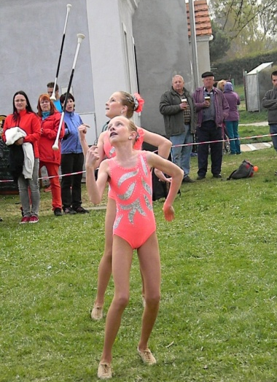
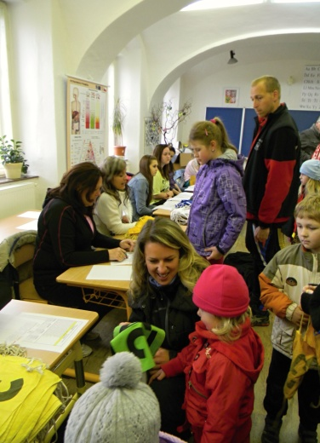
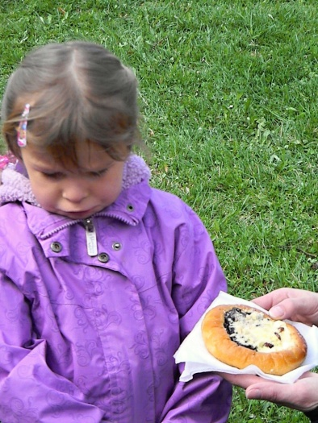

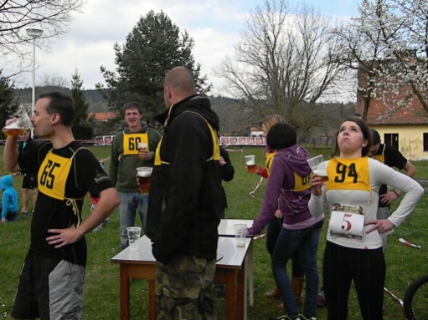
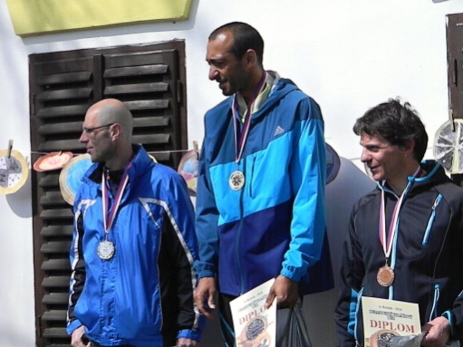

Průběh zavodů zpestřily svým vystoupením mažoretky ze skupiny „Panenky“ z Českých Budějovic. Ve svých kategoriích v twirlingových soutěžích patří ke špičkám v České republice. Po vystoupení v Bujanově některé čeká za 14 dní cesta do Belgie, kde se zúčastní Mistrovství Evropy.
Ke spokojenosti všech účastníků koláčových běhů přispěl velkou měrou také personál bujanovského hostince U Koněspřežky, který zajistil pro všechny dostatečnou nabídku napojů a jídla během celého závodu.
Jak sami závodníci říkají, lákají je do Bujanova nejen koláče, které jsou připraveny pro každého po doběhnutí do cíle, ale i pěkné traťě, kvalitně zajištěné zázemí závodu včetně maséra i možnosti občerstvení a taky celkově dobrá příprava a organizace samotného závodu. Chvála samotných závodníků je určitě nejlepším oceněním pro celý kolektiv lidí, kteří se podíleli na přípravě a konání 6. ročníku Bujanovských koláčových běhů.

Kalendář kulturních a společenských akcí
Ještě v měsíci dubnu se uskuteční u Památníku ve Zdíkách pietní akt k uctění památky amerických letců. Začátek je naplánován na 14,30 hodin. Může dojít k malému časovému posunu s ohledem na dojezd kolony historických vozidel klubu VAV České Budějovice. Po skončení pietního aktu u Zdíků se kolona vozidel přesune do Bujanova na školní zahradu.
30. dubna na hřištu v Bujanově bude v podvečerních hodinách pálena čarodějnice.
Setkání seniorů se uskuteční 16. května v zasedací místnosti obecního úřadu v Bujanově.
Tradiční dětský den by se měl uskutečnit 31. května, případně 7. června. Záleží jaká bude předpověď počasí.
Rybářské závody v pořadí druhé, se budou konat na vodní nádrži na Přibyslavi 28.6.2014

Maškarní ….

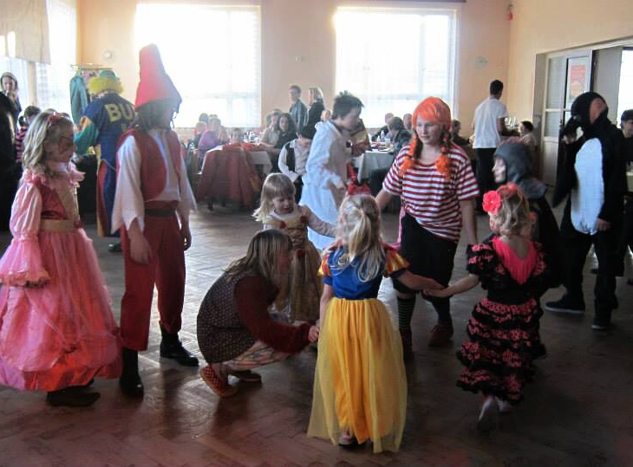
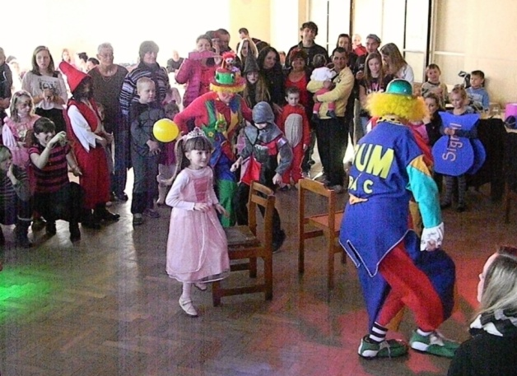

Vracíme se sice zpátky, ale jistě stojí za připomenutí, že 15. února bylo v hostinci „U Koněspřežky” veselo. Nejprve odpoledne zaplnila sál pohostinství spousta dětí, kteří se přišly vyskotačit na dětský maškarní karneval. Dětská diskotéka, soutěže, vyhodnocení nejlepších masek přispělo k hezkému odpoledni, které připravil kullturní výbor obce a hostinec „U Koněspřežky” v Bujanově.
Večer maškarní veselí pokračovalo. Jen místo dětí na maškarním bále až do ranního kuropění skotačili dospělí. K vidění byla celá plejáda originálních masek, jejíchž mnozí nositelé vskutku popustili uzdu své fantazii.

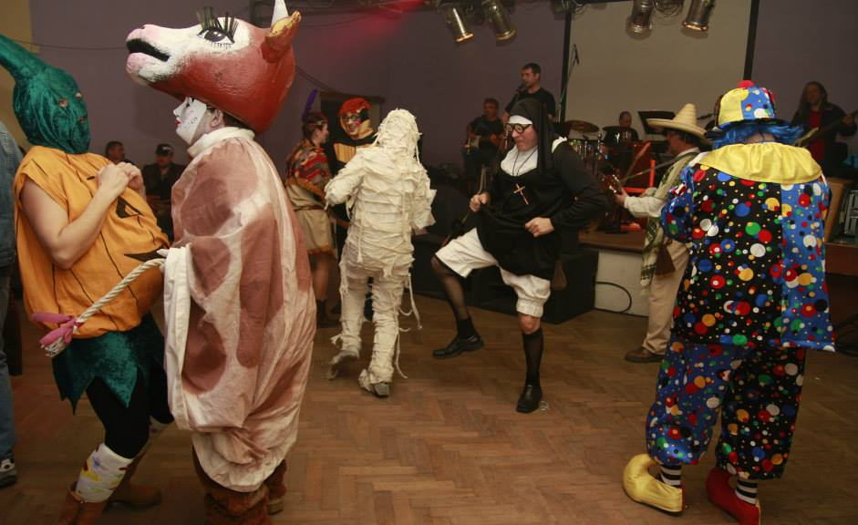
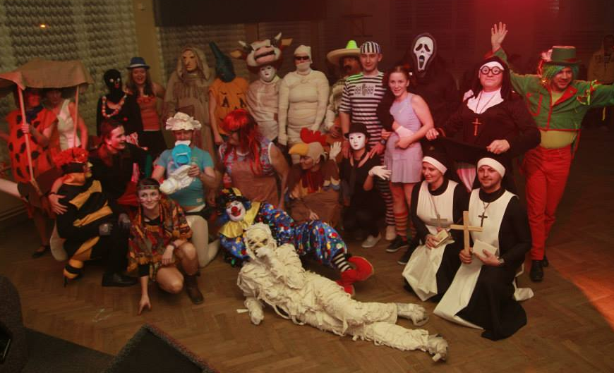

Olympiáda
8. března se pak v hostinci „U Koněspřežky” konal Olympijský den. Osum dvojic poměřilo svoje síly a znalosti v několika sportovních a dovednostních disciplinách.

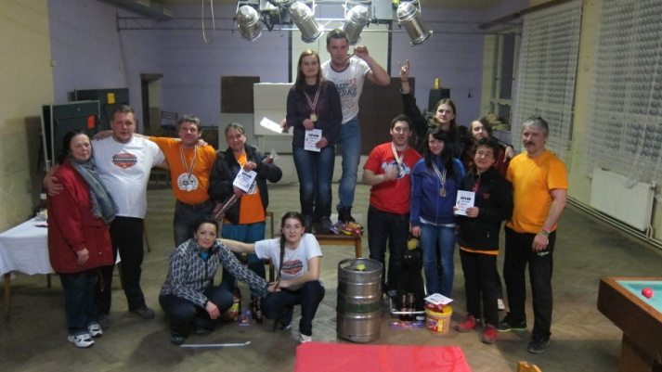
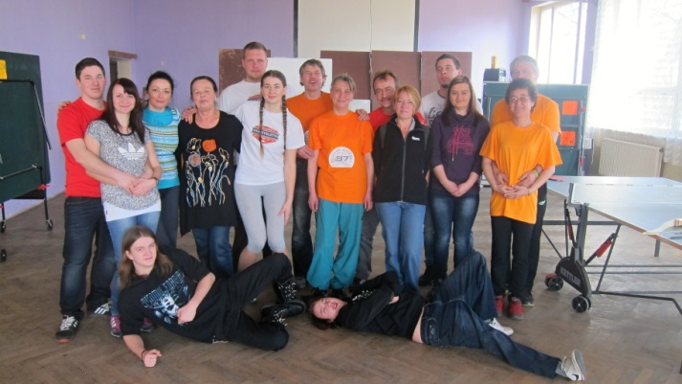

Velikonoční tvoření
Na sobotu 19. dubna pozval kulturní výbor na obecní úřad malé I větší děti, kde pro ně vytvořil výtvarnou dílničku. Děti, někdy za pomoci svých rodičů si vyzkoušely vyrobit sladké ozdoby s velikonočními motivy. Výsledkem byly marcipánem nazdobená kuřátka a slepičky. Pod vedením pana Koreše si některé děti vyzkoušely pletení velkonoční pomlázky.
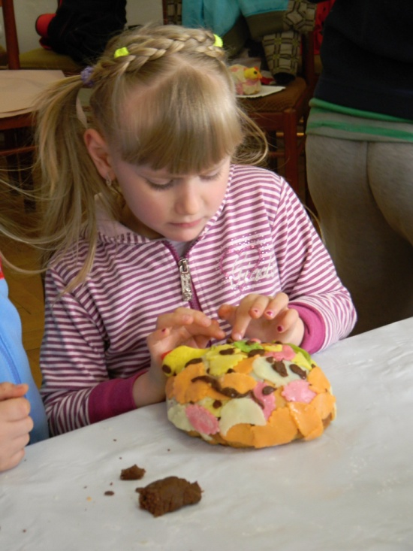
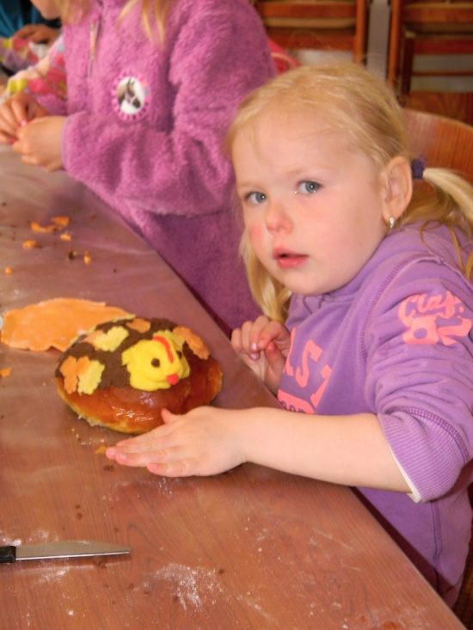

Kam se poděly?
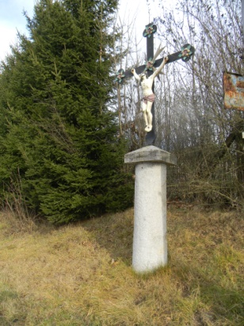
Je známou skutečností, že po ukončení provozu koněspřežky, na její české části v roce 1870 byla pak 31. ledna 1873 vypsána dražba na prodej veškerého nemovitého majetku podél celé trasy z Českých Budějovic do Lince. Staniční budovu v Bujanově získala smlouvou datovanou 10.9.1890 do vlastnictví tehdejší obec Suchdol ke zřízení školy. Stáje, které se nacházely na jižní a severní straně budovy již nebylo zapotřebí, a tak byly v té době zřejmě strženy. Materiál si rozebrali nejspíše obyvatelé nejbližšího okolí. Nabízí se otázka, kam se poděly kamenné sloupy podpírající klenbu stájí?
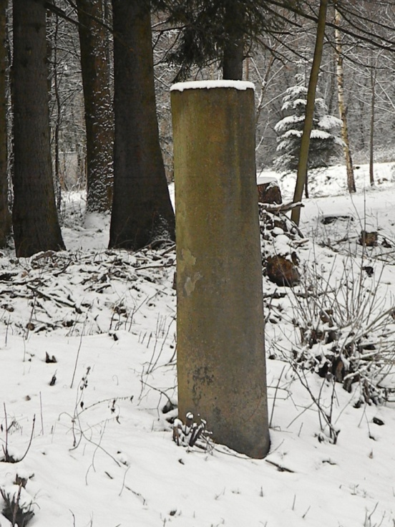
V souvislosti se zveřejněnými informacemi o Gregoru Kletzenbauerovi z Močerad, tehdejším poslanci říšské rady c.k. rakousko-uherského mocnářství je též uvedeno „Kříž při cestě do Močerad stojí na konci obce Rožmitál na Šumavě a pochází z hrotu věže farního kostela, odkud byl sňat při jeho renovaci v roce 1909 a umístěn na žulový sloup z někdejší stáje stanice koněspřežky v Bujanově“.
Kamenný sloup pod křížem je vysoký 160 cm s průměrem přibližně 45 cm. Podobný kamenný sloup se nachází na levé straně silnice III/00359 z Bujanova na Přibyslav. Válec má průměr 42 cm, výšku 160 cm. Na něm byl usazen litinový kříž s Kristem. Osazení kříže bylo ze zadní strany zpevněno kovanou železnou vzpěrou čtvercového průřezu. Kříž však před několika lety zmizel. S přihlédnutím k datování převodu staniční budovy koněspřežní dráhy do vlastnictví obce Suchdol v roce 1890, likvidací již nepotřebných stájí, která mohla nastat o několik let později a umístění kříže při cestě do Močerad v roce 1909, případně i k silnici III/00359 z Bujanova na Přibyslav lze zprávu o užití kamenného sloupu považovat za pravdivou. Zbývá jen se poohlédnout po těch dalších.

